Существуют признаки идеальности волны Вульфа, которые и определяют, правильно ли сформировалась эта фигура. И если волна действительно соответствует условиям формирования (идеальная волна), то шанс, что цена достигнет намеченного тейк-профита по этой модели, приближается к 100%. Причем, прибыль в том случае, когда волна Вульфа отвечает всем признакам идеальности, будет достигнута значительно быстрее.
Конечно, не все паттерны, появляющиеся на графиках валют Форекс, являются идеальными волнами Вульфа, но следует понимать, что именно волны, имеющие признаки идеальности, позволяют получить прибыль. И если трейдер научится распознавать идеальные волны Вульфа и фильтровать несоответствующие условиям идеальности, то он сумеет свести свои торговые риски к минимуму. Давайте рассмотрим все признаки идеальности, чтобы в дальнейшем отсеивать те фигуры, которые заведомо не принесут прибыли.
Первый признак идеально сформировавшейся волны Вульфа - точка 2 обязательно должна находиться на вершине импульсного движения или же быстро сформированной волны для бычьей модели, или на дне медвежьей модели.
Другими словами, точка 2 должна быть самым большим локальным максимумом или минимумом соответственно. Уже соблюдение только этого условия при построении волны Вульфа повышает шансы прибыльного заключения сделки:
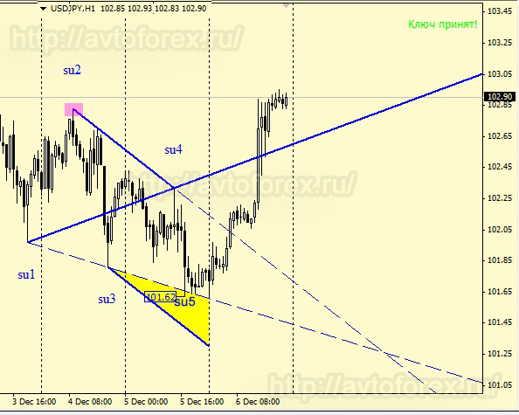
Рис. 1. Первый признак идеальности волн Вульфа.
Второй признак идеальности - это симметричный нос при остром угле этого носа.
Носом в этом случае называется фигура, образуемая двумя линиями, проведенными через точки 1-3 и 1-4. От точки 1 проводится горизонтальная линия в сторону движения цены. Линии 1-3 и 1-4 должны быть симметрично расположены по отношению к этой горизонтальной линии. Второе условие этого же признака - сам угол, образуемый 1-3 и 1-4 не должен быть тупым. Соблюдение всех условий признака повышает шансы на получение прибыли:
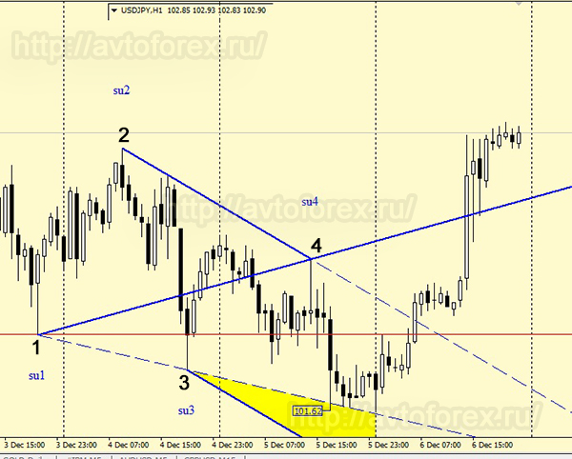
Рис. 2. Второй признак - острый и симметричный нос.
Третий признак идеальности - волна 3-4 немного меньше волны 1-2.
Другими словами, в волне 3-4 должно быть меньше свечей, чем в волне 1-2 или расстояние от точки 3 до точки 4 должно быть меньше, чем расстояние между точками 1 и 2. Если посмотреть на рисунок 2, то на нем явно видно, что расстояние 3-4 меньше расстояния 1-2. Кстати, третий признак идеальности следует из второго признака - чем больше волна 3-4, тем более тупой угол получится при формировании волны Вульфа.
Четвертый признак идеальности - точка 3 должна находиться в пределах канала, проведенного через точки 1-2 и 4, а не за его пределами.
На рисунке 3 проведен красный канал через точки 1-2 и 4, и светло-фиолетовым фоном выделена часть канала, в которую, согласно четвертому признаку идеальности волны Вульфа, и попадает точка 3:
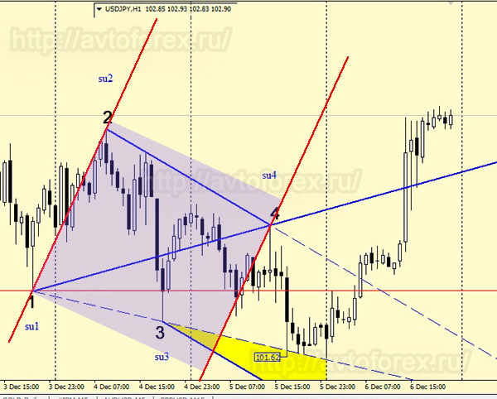
Рис. 3. Четвертый признак - точка 3 в канале 1-2 и 4.
Пятый признак идеальности - линии 2-4 и 1-3-5 должны быть направлены в одном направлении и пересекаться.
Для медвежьей волны линии направлены вверх, а для бычьей - вниз. Но при этом эти линии должны сходиться, пусть это даже не будет видно в пределах графика, то есть не быть параллельными. Пятый признак идеальности хорошо виден на рисунке 1 - линии 2-4 и 1-3-5 пересекаются.
Шестой признак идеальности - точка 5 должна находиться на линии 1-3 или немного выходить за нее (находиться в свит-зоне).
Идеальная ситуация, когда цена подходит к линии 1-3, разворачивается и продолжает дальнейшее движение к тейк-профиту. Также допускается вариант, когда цена заходит в Sweet Zone при условии соблюдения остальных признаков идеальности. Волна пропускается, если цена уходит далеко за пределы линии и свит-зоны и не возвращается. Этот признак идеальности волны Вульфа хорошо различим на рисунке 4 - точка 5 лишь немного зашла в свит-зону.
Седьмой признак идеальности - волна 1-2 должна быть симметрична 3-4.
То есть, линии, проведенные через точки 1-2 и 3-4 должны быть параллельными или близки к параллельным. Рассматриваемая волна Вульфа не совсем соответствует седьмому признаку идеальности, тем не менее, обращать внимание на этот признак стоит:
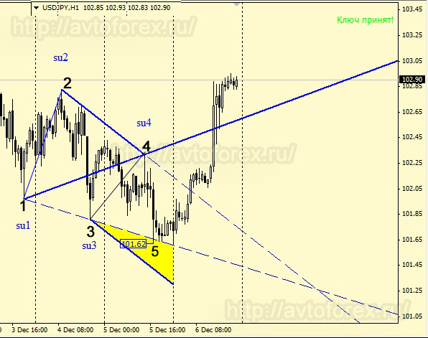
Рис. 4. Седьмой признак - симметричность волн 1-2 и 3-4.
Восьмой признак идеальности - волна 4-5 не должна быть растянута во времени.
Чем меньше свечей формируют волну 4-5, тем лучше. Формироваться она должна на фоне резкого движения. В противном случае, если эта волна сильно растянута, то она может не отработать или отработать не в полной мере. На рисунке 5 волна сформирована 4 свечами, включая те, что формируют вершины, и после отбоя от свит-зоны цена уверенно пошла к тейк-профиту:
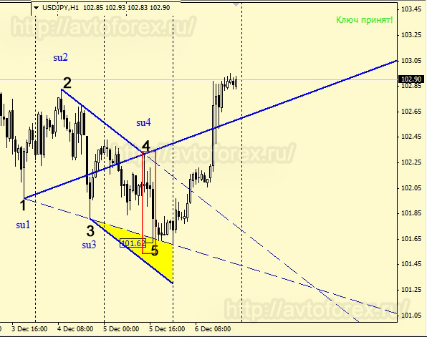
Рис. 5. Восьмой признак идеальности волн Вульфа.
Девятый признак идеальности - группа точек 3-4-5 должна быть сгруппирована более компактно, чем группа 1-2-3.
И чем они ближе расположены друг к другу, тем больше шансов, что этот сложный паттерн Прайс Экшен отработает.
Десятый признак идеальности - волна 4-5 должна быть короче, чем 2-3.
Этот признак можно считать составляющей частью восьмого, согласно которого волна 4-5 еще должна и быстро сформироваться:
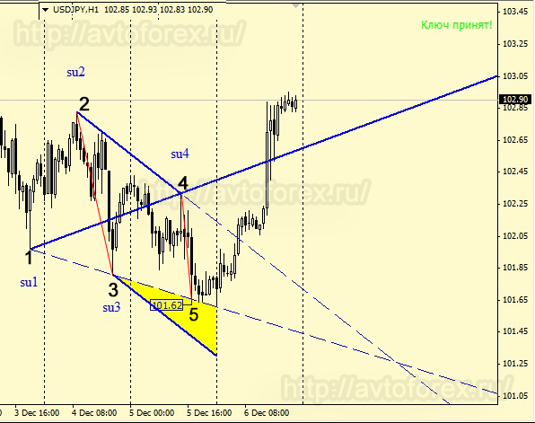
Рис. 6. Десятый признак - быстрое формирование волны 4-5.
Одиннадцатый признак идеальности - расстояние от точки 3-5 должно быть меньше расстояния 1-3.
После формирования точки 4 следим за тем, когда сформируется точка 5 на линии тренда 1-3 или в свит-зоне. И если визуально уже будет понятно, что точка 5 формируется на расстоянии от точки 3 большем, чем расстояние между точками 1 и 3, то вероятность отработки такой волны крайне низкая. На рисунке 7 расстояние между точками 1 и 3 (красный отрезок) лишь немного больше расстоянию между точками 3 и 5 (зеленый отрезок), но, одиннадцатый признак идеальности выполняется и волна отрабатывает:
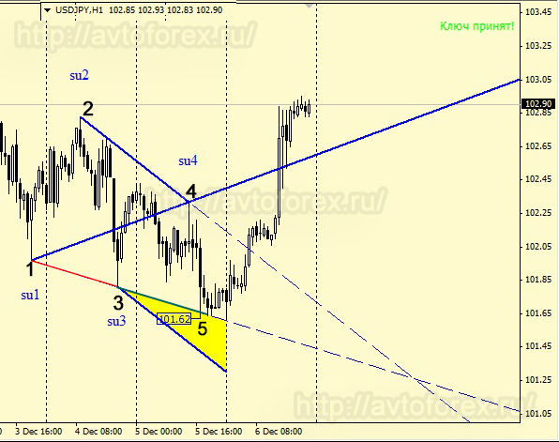
Рис. 7. Одиннадцатый признак - расстояние 1-3 больше 3-5.
Двенадцатый признак идеальности - точка 3 должна лежать в пределах 127% от расширения Фибоначчи, а точка 5 формироваться на уровнях 138,2% или 161,8% от расширения Фибоначчи, отложенного от начала предыдущей волны.
Как проверяется этот признак идеальности? Из точки 1 до точки 2 растягиваются линии Фибоначчи. Точка 3 рассматриваемой волны должна лежать около уровня 127% расширения Фибоначчи. Аналогично и для волны 4-5 - растягиваем Фибоначчи из точки 3 до точки 4. Точка 5 должна лежать в районе уровней 138,2% или 161,8% расширения Фибо.
Вообще, сами по себе уровни 138,2% и 161,8% является разворотными для цены, поэтому, подходя к ним, цена с большой степенью вероятности развернется и сформирует на одном из уровней очередную отбойную точку. Подробнее об этих уровнях можно прочитать в статье о линиях Фибоначчи. В нашем примере соблюдены оба условия: точка 3 лежит в районе 127% расширения синего Фибоначчи, а точка 5 сформировалась на уровне 138,2% расширения красного Фибоначчи (что бы рассмотреть скрин подробнее, кликните по нему):
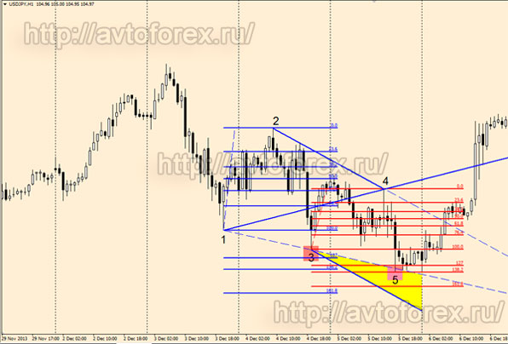
Рис. 8. Двенадцатый признак идеальности - расширения Фибоначчи.
Тринадцатый признак идеальности - если цена пробивает линию 1-3 и заходит в Sweet Zone на некоторое расстояние, то на такое же расстояние цена может не дойти до линии 1-4.
Если при образовании волны Вульфа цена пробивает линию 1-3, входит в Sweet Zone и в ней формирует точку 5, то это же расстояние (расстояние от линии 1-3 до точки 5) можно отложить от линии 1-4 и считать волну отработанной, если она дойдет до нового отложенного уровня. Данный признак скорее является не признаком идеальности, а условием отработки одной из моделей волны Вульфа.
В нашем примере цена остановилась на линии 1-3, и ее вход в Sweet Zone был незначительным. Модель отработала, цена достигла первоначального целевого уровня, расположенного на линии 1-4, торговля по волне Вульфа позволила получить прибыль более 70 пунктов. Для сравнения - на рисунке 9 можно увидеть, что цена зашла в свит-зону, и на это же расстояние она не дошла до линии 1-4:
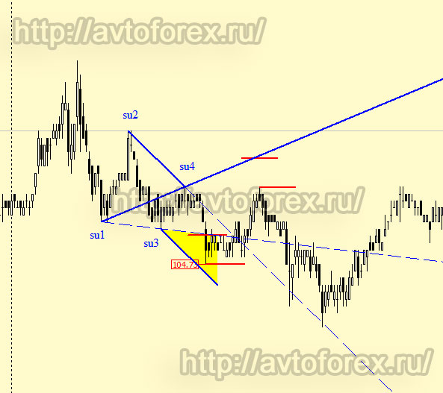
Рис. 9. Условие отработки волны Вульфа при заходе в свит-зону.
Скорее всего, в процессе реальной торговли Вам редко будут попадаться волны Вульфа, отвечающие всем признакам идеальности. Как и в нашем примере, два из тринадцати признаков не были соблюдены, тем не менее, рассматриваемая волна Вульфа отработала в полной мере.
В первое время поиск признаков может быть затруднен в виду отсутствия опыта. Для более быстрого понимания признаков идеальности найдите на истории несколько отработавших волн Вульфа, и проверить их на соответствие условиям идеальности.

